Vinterklær

د ژمي جامې
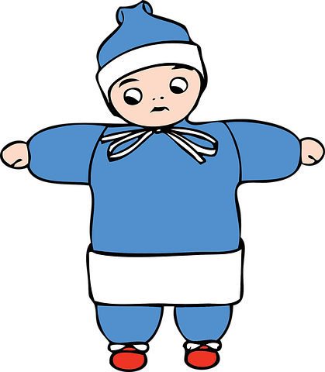
Ill: Pixabay

Lue/خولۍ

En lue er et hodeplagg. Når det er kaldt ute, bør man velge en tykkere lue enn hvis det er mildt i været.

خولۍ په سر اغوستل کیږی اود سر پوښاك ده. کله چې بهر هوا سړه وي، د معتدلی هوا په پرتله سړی باید ډبله خولۍ غوره کړئ
.

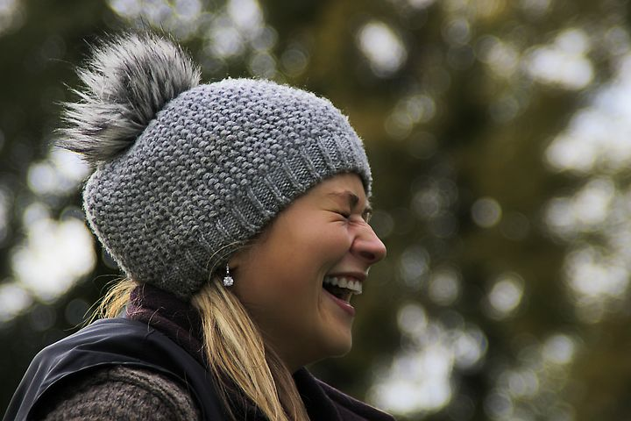
Foto: Pixabay

Til de minste barna kan det være lurt å velge en lue som man knyter fast under haka eller en lue med hals.
د کوچنيو ماشومانو لپاره، به دا ښه وی چې داسی یو خولۍ غوره کړئ چی د زنې لاندې تړلی کیږی او یا خولۍ غاړه ولری.
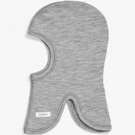
Foto: Pixabay

Votter/دستکشې

Votter og hansker er en type håndplagg som brukes for å holde hendene varme, særlig om vinteren.

دستکشې یو ډول جامې دي چې لاسونو د تاوده ساتلو لپاره په ځانګړي توګه په ژمي کې، کارول کیږي.

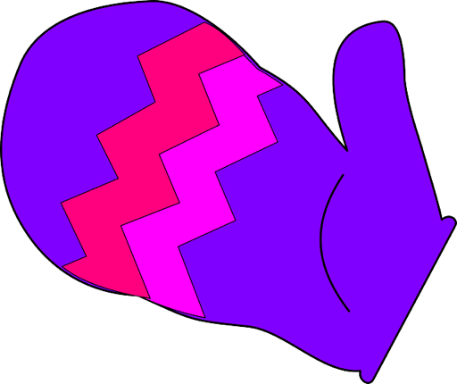
Ill: Pixabay

Hansker/دستکشې
Hansker har ett rom til hver finger, og er derfor ikke like varme som votter som har et rom for tommelen og et større rom for de andre fingrene.
دا رنګه دستکشې د هرې یوی ګوتې لپاره جلا یوی ځای لري. او له همدې امله د هغو دستکشو په څیر چې یواځی د یوی غټی ګوتی لپاره ځای لری، ګرم نه دي .

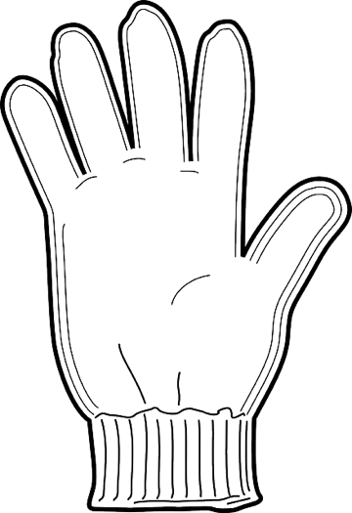
Ill: Pixabay

Vintersko/ د ژمي بوټان

Gore-Tex-sko/ بوټان
Gore-Tex-sko er bra å bruke når det er minusgrader, fordi de tåler varierende vintervær. De puster og holder barna varme på beina. Husk å kjøpe store nok sko slik at det blir plass til en ullsokk.
کله چې هوا بهرمنفي درجه وي ښه ده چی د Gore-Tex بوټانو واغوستل شي ، ځکه چې دا بوټان د ژمي د زر بدلدونکی هوا سره مقاومت لري. دا بوټانو ته هوا ښه داخلیږی او د ماشومانو پښی تودی ساتي. په یاد ولرئ چې بوټان لږ څه غټ واخلئ ترڅو د وړیو د جرابو لپاره ځای ولري.
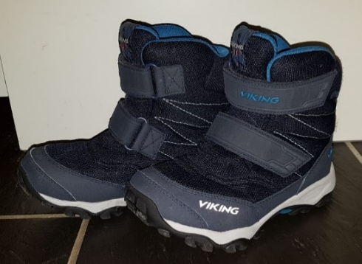
Foto av gore- tex- sko. Fotograf: Lise Bjørnsen

Cherrox

Cherrox er en støvel med fôr og er et godt alternativ når det er fryktelig vått og plussgrader ute.
Men cherrox er syntetiske sko som ikke puster. Dette kan føre til klamme føtter, som igjen kan føre til at barna fryser på føttene.
Cherrox داسی موزی دی چی استر لری . کله چې وارښت خورا ډیر او د هوا درجه مثبت وی، ښه به دا وی چی دا موزی واغوستل شی. خو د Cherrox بوټان د مصنوعي موادو نه جوړ شوی چې پښو ته هوا نه ورداخلیږ ي. چې په پایله کې کیدای شي د ماشوم د پښو د سړیدو اولمدیدو لامل وګرځي.

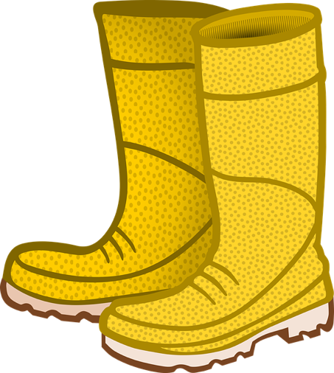
Illustrasjon av Cherrox fra pixabay.com

Vinterdress/ د ژمي خرسک
Foto: Pixabay
En vinterdress beskytter mot vind, regn og snø. En vinterdress bør være varm og vanntett, og den bør ha god bevegelighet og god pustekapasitet. Det er lurt å kjøpe en vinterdress som er stor nok til at barnet kan ha et ekstra lag med klær under, som for eksempel fleece eller ull. Det er også lurt med en strikk under skoen slik at dressen ikke sklir opp og det kommer snø inn i dressen.

د ژمي خرسک ماشوم د باد، باران او واورې په وړاندې ساتي. د ژمي خرسک باید ګرم او اوبه نه جذبوونكى وي، او باید ښه د خوځیدو او ښه د سا ایستلو ځای ولري. دخرسک د پېرودلو سره ښه به دا وی چې د ماشوم لپاره لږ څه غټ د ژمي خرسک واخیستل شی ترڅو چې د خرسک لاندې د وړیو او یا وژغونی جامو لپاره لږ څه اضافي ځای موجود وي. دا به هم ښه وی چې خرسک د بوټ لاندې یو ربړ ولرئ ترڅو د خرسک پایځه پورته نشي او واوره ور دننه نه شي.

Ull / وړۍ

Ull består oftest av hår fra sau. Mange barnehager anbefaler at barna har tynn ull innerst når det er vinter, fordi hver enkelt ullfiber er hult og tar til seg varmen fra kroppen og holder på den.
Ull virker derfor temperaturregulerende og varmer selv om det blir fuktig.

وړۍ معمولا د پسونو ویښتان دی. ډیری وړکتون سپارښتنه کوي چې ماشومان د ژمي په وخت کې دجامو لاندی نری د وړیو جامې ولري، ځکه چې د وړیو فایبر داسی سوري لري چی د بدن تودوخه جذبوي او ساتي.
له همدې امله وړۍ تودوخه او ګرمي تنظیموي، حتی که رطوبت هم وي.

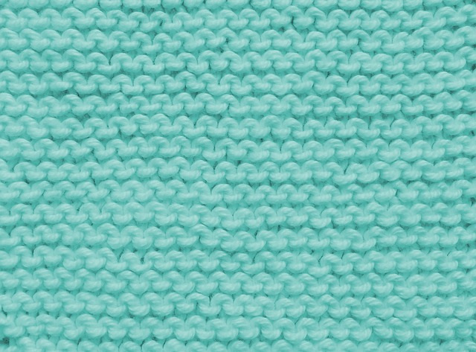
Foto av skjerf fra Pixabay

Fleece /ورګ
Fleece er en fellesbetegnelse for flere ulike typer klær med lodden overflate. Barna kan gjerne ha fleece over ulltøyet og under dressen når det er kaldt ute.

Fleece ډیری هغه ډول جامو ته چې پورتنۍ سطحه یی وړی یا پت ولری ، ویل کیږی. ماشومان کولی شي د Fleece جامی د وړیو جاموپه سر او کله چې هوا سړه وي د خرسک لاندې یی واغوندي.

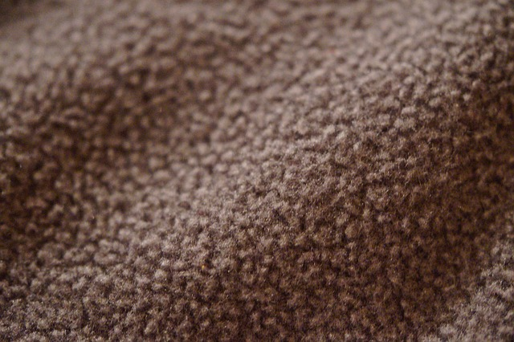
Foto av fleece fra Pixabay

Skjerf/ دغاړې دستمال یا شال
Skjerf er et klesplagg man har rundt halsen når det er kaldt ute.

کله چې بهر هوا سړه وي نو خلک دغاړې دستمال د غاړې شاوخوا اغوندي.
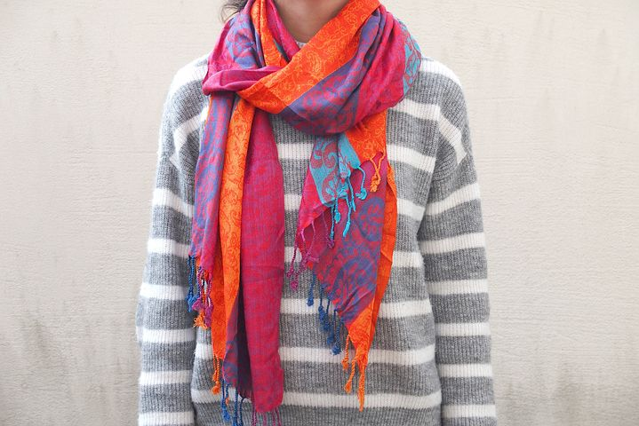
Foto av et skjerf fra Pixabay

Hals/ د ستونی یا دغاړی د پټولو جامه
Ofte anbefaler barnehagen å ha hals i stedet for skjerf fordi det er større fare for å henge fast og bli kvalt når man bruker skjerf.

وړکتونونه اکثرا دغاړې د دستمال پر ځای د یواځی دغاړې داغوستلو وړاندیز کوي. ځکه چې دغاړې دستمال کیدای شی په غاړه کی بند او ماشوم زندی کړی.

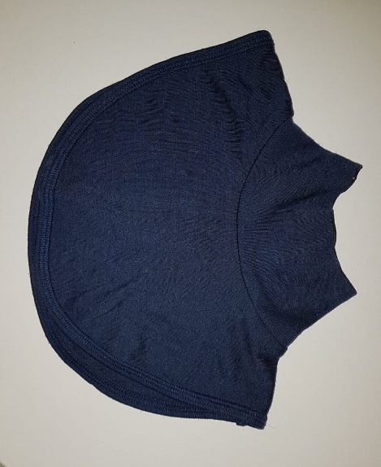
Foto av hals- fotograf: Lise Bjørnsen

Ullsokker/ د وړیو جورابې

Ullsokker er sokker som er laget av ull. Ullsokker nærmest huden holder på varmen. Noen strikker ullsokker selv, noen kjøper på butikken.

د وړیو جورابې د وړیو څخه جوړېږي. د پښوپوست ته نږدې د وړیو جورابې تاسو ګرم ساتي. ځینې پخپله ​​د وړیو جورابی اوبي، او ځینې یې په پلورنځیو کې اخلي.

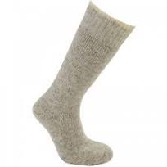
Foto av en ullsokk fra Pixabay

Ullundertøy/ د وړیو لاندې جامې

Ullundertøy er tynne ullklær som kan brukes under andre klær.

د وړیو لاندې جامې نازکی د وړیو نه جوړی شوی جامې دي چې د نورو جامو لاندې اغوستل کیږی.
Ill: Pixabay

Innesko/ د ټولګی د ننه بوټان

For eksempel tøfler, sandaler eller joggesko.

د بیلګې په توګه، چپلي، چپلکی یا کرمچ
Det kan bli kaldt og vått på gulvet i barnehagen. Derfor anbefaler ofte barnehager at barna har på seg innesko. Innesko kan være sandaler, ulike typer joggesko eller lignende. Det er viktig at skoene passer, puster og er behagelige for barnet å ha på.

په ژمی کی کیدای شي چی د وړکتون د ننه مځکه لمده او سړه شي. نو له همدې امله، وړکتونونه اکثرا سپارښتنه کوي چې ماشومان باید د ننه بوټان واغوندي. د ننه بوټان کیدای شي چپلکی یا مختلف ډوله کرمچ یا داسې نور ورته بوټان وی. مهمه دا ده چې مناسبه بوټان وي. د بوټانو د ننه پښی پکی سا وکاږی او اغوستل یی د ماشوم لپاره اسانه وي

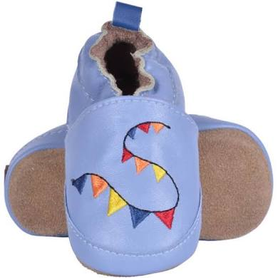
Foto: Pixabay
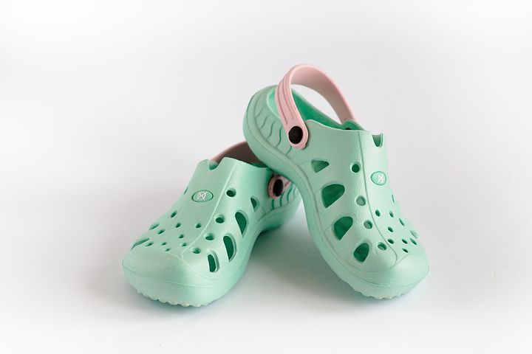
Foto:Pixabay

Regntøy/ بارانی جامې

Regnbukse og regnjakke/ بارانی پتلون او بارانی کرتی
Regntøy er klær som er laget av tekstiler som er spesielt behandlet for å holde nedbør i form av regn på utsiden av plaggene. Mange barnehager bruker regntøy når det er mildt og vått ute på vinteren.

بارانی جامې هغه جامې دي چې د داسی منسوجات یاټوکرونه جوړ شوي چې په ځانګړي ډول د باران د جذ بولو مخنیوی کوی. ډیری وړکتونونه ،کله چې په ژمي کې بهر هوا معتدله او لنده بل وي ، ماشومانو ته بارانی جامې وراغوندي.

Regnvotter/ بارانی دستکشې

Votter som er laget spesielt for å tåle vann.

بارانی دستکشې چی په ځانګړي ډول د اوبو د جذ بولومخنیوی کوی.
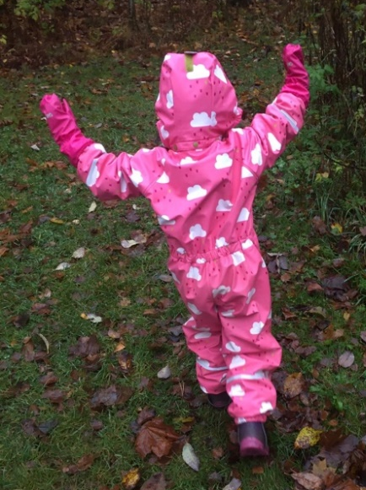
Foto av regndress- fotograf: Åse Prøis Person

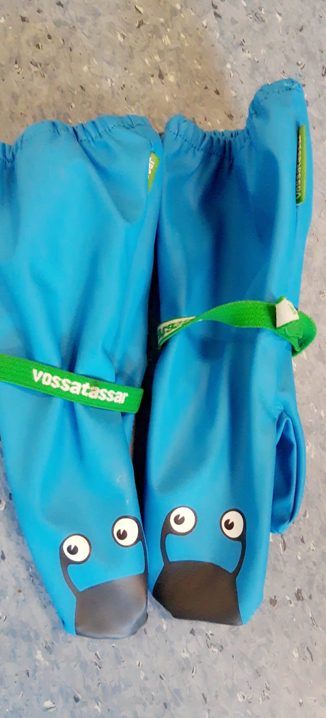
Foto av regnvotter- fotograf: Ilham Tawfiq

